**CSS -ს საფუძვლები**

როგორც უკვე ვიცით, HTML-ში ცხრილების გამოყენება შესაძლებელია საიტის გვერდის ასაგებად, სადაც გვერდი დაყოფილი იქნება ბლოკებად. მაგალითად ერთ-ერთი გავრცელებული სახეა, ვებ-გვერდის შემდეგი კონსტრუქცია:

|  |  |  |
| --- | --- | --- |
| **საიტის ქუდი** | | |
| მენიუს ბლოკი | კონტენტი | რეკლამის ბლოკი |
| საიტის ფსკერი | | |

მოვახდინოთ ამ შაბლონის რეალიზაცია HTML-ში, კოდს ექნება შემდეგი სახე:

ლისტინგი 1.

<html>

<head>

<title>სათაური</title>

</head>

<!-- html-ის ტანი, საზღვრებს ვხსნით ყოველი მხრიდან.-->

<body leftmargin="0" topmargin="0" marginwidth="0" marginheight="0">

<!-- ვხაზავთ ცხრილს და ვწელავთ მას გვერდის 100% -ით.-->

<table border="1" width="100%" height="100%">

<tr>

<td align="center" colspan="3" height="70" bgcolor="FFCC33" > <font size="+3" color="#000066"><b>საიტის ქუდი</b></font></td>

</tr>

<tr>

<td align="center" width="25%" bgcolor="#000066" ><font color=white> მენიუს ბლოკი</font></td>

<td align="center" bgcolor="#D8D8D8"> <h3>კონტენი</h3></td>

<td align="center" width="25%" bgcolor="#000066"><font color=white>რეკლამის ბლოკი</font></td>

</tr>

<tr>

<td align="center" colspan="3" height="70" bgcolor="FFCC33"> <h5> საიტის ფსკერი</h5></td>

</tr>

</table>

</body>

</html>

ბრაუზერის მიერ ლისტინგ 1-ში მოცემული კოდის წაკითხვისას მივიღებთ:

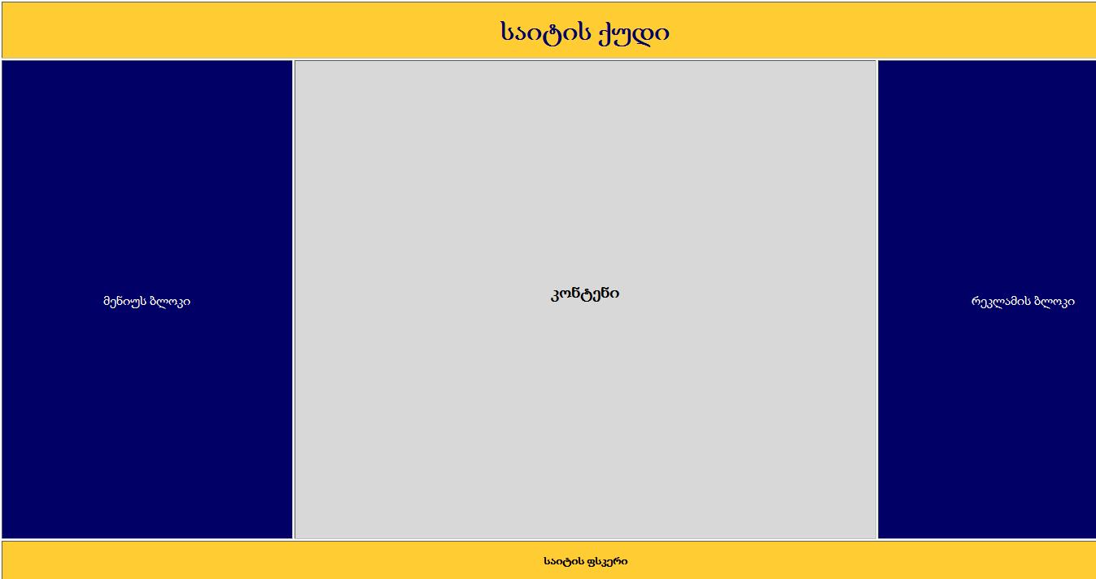

ნახატი 1. ცხრილის საშუალებით ვებ-გვერდის ბლოკებად დაყოფა

შევნიშნოთ, რომ ლისტინგ 1-ში ყვითლად აღნიშნული ატrიბუტები და მასთან ერთად rightmargin , bottommargin კარგად აღიქმება Internet Explorer -ის მიერ, ხოლო სხვა ბრაუზერებისათვის აუცილებლად უნდა გამოვიყენოთ სხვა ატრიბუტები, ისეთი როგორიც არიან:

marginwidth - ველი მარცხნიდან და მარჯვნიდან; marginheight - ველი ზემოდან და ქვემოდან. ამიტომაც როცა ჩვენ ისევე, როგორც ლისტინგ 1-ში ერთდროულად გამოვიჱენებთ ამ ატრიბუტებს, მაგალითად leftmargin="0" topmargin="0" marginwidth="0" marginheight="0”, მაშინ ყველა ბრაუზერები მას წაიკითხავენ უპრობლემოდ, ხოლო კოდის ამ მეთოდით შექმნას ეწოდება **კროსსბრაუზერულობა.**

ვთქვათ, ვებ-გვერდის მოცემულ მაგალითში, მენიუს ბლოკში არის რამდენიმე ბმული, რომელზედაც შესაძლებელია გადასვლა:

ლისტინგი 2.

<html>

<head>

<title>სათაური</title>

</head>

<!-- html-ის ტანი, საზღვრებს ვხსნით ყოველი მხრიდან.-->

<body leftmargin="0" topmargin="0" marginwidth="0" marginheight="0" link="yellow" alink="green" vlink="#808080">

<!-- ვხაზავთ ცხრილს და ვწელავთ მას გვერდის 100% -ით.-->

<table border="1" width="100%" height="100%">

<tr>

<td align="center" colspan="3" height="70" bgcolor="FFCC33" > <font size="+3" color="#000066"><b>საიტის ქუდი</b></font></td>

</tr>

<tr>

<td align="center" width="25%" bgcolor="#000066" ><font color=white>

<a href="http://www.sou.edu.ge/" target="_blank"> სოხუმის უნივერსიტეტი</font><br>

<font color="white"> <a href="http://tsu.edu.ge/" target="_blank"> თსუ </font><br>

<a href="http://www.gtu.ge/" > სტუ</a></td>

<td align="center" bgcolor="#D8D8D8"> <h3>კონტენტი</h3></td>

<td align="center" width="25%" bgcolor="#000066"><font color=white>რეკლამის ბლოკი</font></td>

</tr>

<tr>

<td align="center" colspan="3" height="70" bgcolor="FFCC33"> <h5> საიტის ფსკერი</h5></td>

</tr>

</table>

</body>

</html>

ვანახოთ რომ, შესაძლებელია ბმულისთვის ფერების მინიჭების, მართლაც განვიხილოთ ლისტინგი 3:

<html>

<head>

<title>სათაური</title>

<style type="text/css">

a:link {color: white;}

a:visited {color:aqua }

a:active {color:purple;}

a:hover {color: green;}

</style>

</head>

<!-- html-ის ტანი, საზღვრებს ვხსნით ყოველი მხრიდან.-->

<body leftmargin="0" topmargin="0" marginwidth="0" marginheight="0" >

<!-- ვხაზავთ ცხრილს და ვწელავთ მას გვერდის 100% -ით.-->

<table border="1" width="100%" height="100%">

<tr>

<td align="center" colspan="3" height="70" bgcolor="FFCC33" > <font size="+3" color="#000066"><b>საიტის ქუდი</b></font></td>

</tr>

<tr>

<td align="center" width="25%" bgcolor="#000066" ><font color=white>

<a href="http://www.sou.edu.ge/" target="_blank"> სოხუმის უნივერსიტეტი</font><br>

<font color="white"> <a href="http://tsu.edu.ge/" target="_blank"> თსუ </font><br>

<a href="http://www.gtu.ge/" > სტუ</a></td>

<td align="center" bgcolor="#D8D8D8"> <h3>კონტენტი</h3></td>

<td align="center" width="25%" bgcolor="#000066"><font color=white>რეკლამის ბლოკი</font></td>

</tr>

<tr>

<td align="center" colspan="3" height="70" bgcolor="FFCC33"> <h5> საიტის ფსკერი</h5></td>

</tr>

</table>

</body>

</html>

ლისტინგ 3-ში გამოყენებულია აქამდე უცნობი კონსტრუქცია

**<style type="text/css">**

**a:link {color: white;}**

**a:visited {color:aqua }**

**a:active {color:purple;}**

**a:hover {color: green;}**

**</style>**

ამ კონსტრუქციას **CSS** (*Cascading Style Sheets*) - **კასკადური სტილის ცხრილები** ეწოდება, მათი საშუალებით ხდება ვებ-გვერდების გაფორმების მართვა. თუ კი CSS კონსტრუქცია ჩართულია უშუალოდ HTML კოდში, მაშინ ის უნდა იყოს მოთავსებული **<head>...</head>** სათაურში. სხვანაირად კი შესაძლებელია შეიქმნას CSS კონსტრუქციის ფაილი .css გაფართოებით და მერე ის იქნეს გომოძახებული HTML კოდიდან.

ჩვენს მაგალითში და ზოგადად CSS კონსტრუქციის გამოცხადება ხდება

<style type="text/css"> ტეგის ჩართვით თავში, ხოლო სრულდება </style> ტეგით. აქ ჩვენ ბმულს ვანიჭებთ სხვადასხვა სერს იმისდა მიხედვით, თუ რა მოვლენასთან გვაქვს საქმე: link {color: white;}-ით განისაზღვრება ბმულის საწყისი ფერი; a:visited {color:aqua } -ით უკვე ნანახი ბმული; a:hover {color: green;} - ისრის მიტანისას ფერის ცვლილება და a:active {color:purple;} - ფერი გააქტიურების პროცესში.

ზოგადად CSS -ით ჩვენ შეგვიძლია HTML-ში არსებულ ელემენტებს შევუსაბამოთ წესები. წესები მართავენ იმას თუ როგორ უნდა გამოისახოს ელემენტის შიგთავსი.

სელექტორი გამოცხადება

_|__ ___________|__________

**h1 {font-family: arial;}**

____________ _____

| |

თვისება მნიშვნელობა

ნახატი 2. CSS -ის წესის მაგალითი

*სელექტორი* - მიუთითებს თუ რომრლ ელემენტს ან ელემენტებს მიესადაგება გამოცხადება. თუ გამოცხადება მიესადაგება რამდენიმე ელემენტს, მაშინ ელემენტები ამ ელემენტების სიაში მძიმით გამოიყოფიან.

*გამოცხადება* - აღიწერება თუ რა ტიპის სტილი უნდა იყოს გამოყენებული ელემენტის მიმართ.

აღსანიშნავია, რომ ეს წესი უკვე მიესადაგება HTML-ში არსებულ ყველა <h1> -ს და მიუთითებს იმას, რომ ისინი უნდა ჩაიწერონ arial შრიფტით. თავად გამოცხადება შედგება ორი ნაწილისგან, რომლებიც ორწერტილით არიან გამოყოფილი:

* თვისება - ესაა კონკრეტულად მითითებული -ამორჩეული თვისება, რომელსაც შეეხება წესი - კონკრეტულად ამ მაგალითში ესაა **font-family**;
* მნიშვნელობა - მიუთითებს, თუ როგორ უნდა გამოისახოს კონკრეტუ­ლად, ანუ რა ტიპის სპეციპიკაცია შეეხება ამ თვისებას - ამ კონკრეტულ შემთხვევაში არის - arial;

ეხლა დავუბრუნდეთ ვებ-გვერდის ბლოკებით წარმოდგენას და ვაჩვენოთ, რომ შესაძლებელია ამისთვის ცხრილების გარდა გამოყენებულ იქნეს CSS.

მართლაც, განვიხილოთ ვებ-გვერდის **ბლოკური** ან ე.წ **ფენური** აწყობა **<div>** ან **<span>** დისკრიპტორი - ტეგების გამოყენებით. (ვებ-დიზაინის ჟარგონზე ამას **დივური** აწყობა ეწოდება)

ჩვენს მიერ ცხრილის საშუალებით აწყობილი ვებ-დვერდი ავაწყოთ ფენური მეთოდით და გამოვიყენოთ CSS კონსტრუქციის .css გაფართოების ფაილის გამოძახებით - ანუ ვქმნით HTML-ში შაბლონს და აქვე მივმართავთ CSS ფაილს:

ლისტინგი 4. HTML შაბლონი

<html>

<head>

<title>სათაური</title>

<link rel="stylesheet" type="text/css" href="style.css">

</head>

<!-- html-ის ტანი.-->

<body >

<!-- ვხაზავთ ცხრილს დივებზე.-->

<div id="container">

<div id="header"> საიტის ქუდი </div>

<div id="wrapper">

<div id="content">კონტენტი</div>

</div>

<div id="navigator">ბლოკის მენიუ</div>

<div id="extra">რეკლამის ბლოკის </div>

<div id="footer">საიტის ფსკერი </div>

</div>

</body>

</html>

ლისტინგი 5. CSS ფაილი

html,body {margin: 0; padding:0; border:0; text-align: left; height:100%;}

#header {height:70px; background:#FFCC33; margin: 0; padding:0;}

#container {margin: 0 auto; padding:0; height: auto !important; height:100%; min-height:100%; border:1px solid blue;}

#wrapper {float: left; width: 100%;}

#content {margin:0 25%; background:#D8D8D8; border:1px solid red; height:329px;}

#navigator {float: left; color:white; width: 25%; background:#000066; margin-left:-100%; border:1px solid red;height:329px;}

#extra {float: left; color:white; background:#000066; width: 25%; margin-left:-50%; border:1px solid red; height:329px;}

#footer {clear: left; width: 100%; height:30px;background:#FFCC33; margin-bottom:0px;}

შედეგად მივიღებთ:

